1.【代码题】

黑马考试书籍旗舰店
黑马考试书籍旗舰店，专门为要备考的学子提供各类书籍，比如：公务员考试、专业技能考试、专升本考试、考研等等几百类书籍。保证正品，正规发票。
需求分析结果如下
旗舰店的初步需求分析的结果如下
- 完成登录
- 必须登录才能查询书籍
- 查询所有书籍，完成分页操作（提示：代码中存在分页工具类哦）

关系模型设计如下
（导入资料中的sql脚本）

用户表
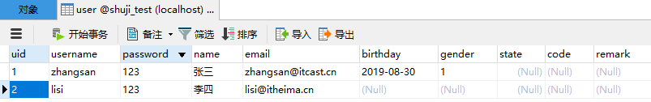

书籍分类表
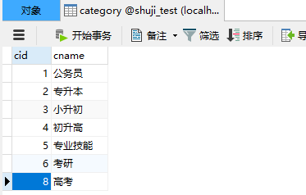

书籍表
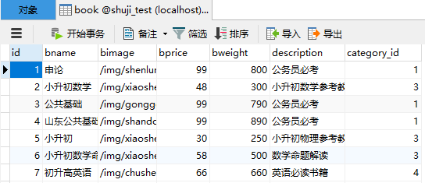

注意：导入资料中的项目及配置文件，需要根据需求修改配置文件和添加相应代码。
可以使用druid或c3p0等常用数据库连接池的一种。
可以使用自己本地的maven环境。

问题1
完成登录操作
1. 编写Controller接受表单数据
2．User实体正常封装数据
3、编写Service逻辑
4、编写Dao逻辑
5、映射关系编写
6、登录失败跳转回登录页面，登录成功后跳转到书籍列表页面

问题2
必须登录才能查看书籍
- 创建HandlerInterceptor接口的实现类
- 编写实现类中的preHandle方法，如果完成登录正常访问，没有完成登录，跳转到登录页面
- 修改spring-mvc.xml ，配置拦截器

问题3
完成书籍的分页查询功能
要求如下
- 封装PageBean实体
- 编写Controller
- 接受页面提交的分页数据
- 编写Service完成PageBean实体封装
- 编写Dao
- 编写映射文件，完成sql编写
- 页面正常显示当前页数据
- 页面正常显示分页条
- 点击页面可以进行分页效果
- 点击上下页可以完成分页效果

